线性代数习题和答案

第一部分 选择题 (共28分)
单项选择题（本大题共14小题，每小题2分，共28分）在每小题列出的四个选项中只有一个是符合题目要求的，请将其代码填在题后的括号内。错选或未选均无分。
1.设行列式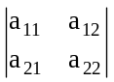=m，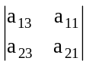=n，则行列式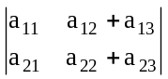等于（ D ）
A. m+n B. -(m+n)
C. n-m D. m-n
2.设矩阵A=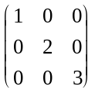，则A⁻¹等于（ B ）
A. 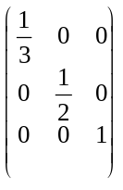 B. 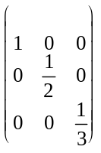
C. 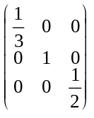 D. 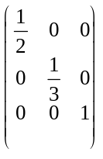
3.设矩阵A=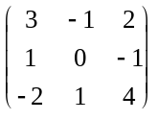，A*是A的伴随矩阵，则A *中位于（1，2）的元素是（ B ）
A. –6 B. 6
C. 2 D. –2
4.设A是方阵，如有矩阵关系式AB=AC，则必有（ D ）
A. A =0 B. BC时A=0
C. A0时B=C D. |A|0时B=C A≠0时A可逆,等式两边同乘以A逆,得B=C.
5.已知3×4矩阵A的行向量组线性无关，则秩（A^{T}）等于（ C ）
A. 1 B. 2
C. 3 D. 4
6.设两个向量组α₁，α₂，…，α_{s}和β₁，β₂，…，β_{s}均线性相关，则（ D ）
A.有不全为0的数λ₁，λ₂，…，λ_{s}使λ₁α₁+λ₂α₂+…+λ_{s}α_{s}=0和λ₁β₁+λ₂β₂+…λ_{s}β_{s}=0
B.有不全为0的数λ₁，λ₂，…，λ_{s}使λ₁（α₁+β₁）+λ₂（α₂+β₂）+…+λ_{s}（α_{s}+β_{s}）=0
C.有不全为0的数λ₁，λ₂，…，λ_{s}使λ₁（α₁-β₁）+λ₂（α₂-β₂）+…+λ_{s}（α_{s}-β_{s}）=0
D.有不全为0的数λ₁，λ₂，…，λ_{s}和不全为0的数μ₁，μ₂，…，μ_{s}使λ₁α₁+λ₂α₂+…+λ_{s}α_{s}=0和μ₁β₁+μ₂β₂+…+μ_{s}β_{s}=0
7.设矩阵A的秩为r，则A中（ C ）
A.所有r-1阶子式都不为0 B.所有r-1阶子式全为0
C.至少有一个r阶子式不等于0 D.所有r阶子式都不为0
8.设Ax=b是一非齐次线性方程组，η₁，η₂是其任意2个解，则下列结论错误的是（ A ）
A.η₁+η₂是Ax=0的一个解 B.η₁+η₂是Ax=b的一个解
C.η₁-η₂是Ax=0的一个解 D.2η₁-η₂是Ax=b的一个解
9.设n阶方阵A不可逆，则必有（ A ）
A.秩(A)<n B.秩(A)=n-1
C.A=0 D.方程组Ax=0只有零解
10.设A是一个n(≥3)阶方阵，下列陈述中正确的是（ B ）
A.如存在数λ和向量α使Aα=λα，则α是A的属于特征值λ的特征向量
B.如存在数λ和非零向量α，使(λE-A)α=0，则λ是A的特征值
C.A的2个不同的特征值可以有同一个特征向量
D.如λ₁，λ₂，λ₃是A的3个互不相同的特征值，α₁，α₂，α₃依次是A的属于λ₁，λ₂，λ₃的特征向量，则α₁，α₂，α₃有可能线性相关
11.设λ₀是矩阵A的特征方程的3重根，A的属于λ₀的线性无关的特征向量的个数为k，则必有（ A ）
A. k≤3 B. k<3
C. k=3 D. k>3
12.设A是正交矩阵，则下列结论错误的是（ B ）
A.|A|²必为1 B.|A|必为1
C.A⁻¹=A^{T} D.A的行（列）向量组是正交单位向量组
13.设A是实对称矩阵，C是实可逆矩阵，B=C^{T}AC.则（ ）
A.A与B相似
B. A与B不等价
C. A与B有相同的特征值
D. A与B合同
14.下列矩阵中是正定矩阵的为（ ）
A.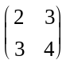 B.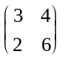
C.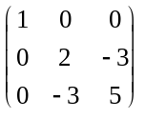 D.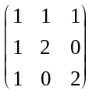
第二部分 非选择题（共72分）
二、填空题（本大题共10小题，每小题2分，共20分）不写解答过程，将正确的答案写在每小题的空格内。错填或不填均无分。
15.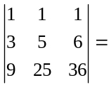 6 .
16.设A=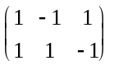，B=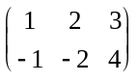.则A+2B=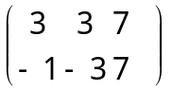
17.设A=(a_{ij})_{3×3}，|A|=2，A_{ij}表示|A|中元素a_{ij}的代数余子式（i,j=1,2,3）,则(a₁₁A₂₁+a₁₂A₂₂+a₁₃A₂₃)²+(a₂₁A₂₁+a₂₂A₂₂+a₂₃A₂₃)²+(a₃₁A₂₁+a₃₂A₂₂+a₃₃A₂₃)²= 4 .行列式中一行元素与另一行对应元素的代数余子式乘积之和为0。
18.设向量（2，-3，5）与向量（-4，6，a）线性相关，则a= -10 .
19.设A是3×4矩阵，其秩为3，若η₁，η₂为非齐次线性方程组Ax=b的2个不同的解，则它的通解为 η_{1+c（}η₁₋η_{2）} .
20.设A是m×n矩阵，A的秩为r(<n)，则齐次线性方程组Ax=0的一个基础解系中含有解的个数为n-r.
21.设向量α、β的长度依次为2和3，则向量α+β与α-β的内积（α+β，α-β）= -5 .
22.设3阶矩阵A的行列式|A|=8，已知A有2个特征值-1和4，则另一特征值为 -2 .
23.设矩阵A=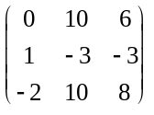，已知α=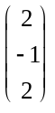是它的一个特征向量，则α所对应的特征值为 1 .
24.设实二次型f(x₁,x₂,x₃,x₄,x₅)的秩为4，正惯性指数为3，则其规范形为 .
三、计算题（本大题共7小题，每小题6分，共42分）
25.设A=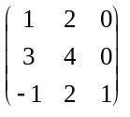，B=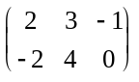.求（1）AB^{T}；（2）|4A|.
26.试计算行列式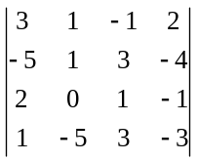=40.
27.设矩阵A=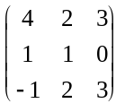，求矩阵B使其满足矩阵方程AB=A+2B.变换
28.给定向量组α₁=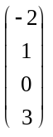，α₂=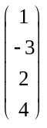，α₃=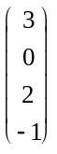，α₄=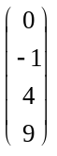.
试判断α₄是否为α₁，α₂，α₃的线性组合；若是，则求出组合系数。(2,1,1)是
29.设矩阵A=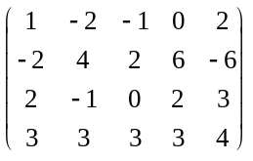.
求：（1）秩（A）；3
（2）A的列向量组的一个最大线性无关组。1,2,4只要每列向量组中必须有个元素是某一行的第一位不是0的数.
30.设矩阵A=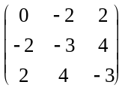的全部特征值为1，1和-8.求正交矩阵T和对角矩阵D，使T⁻¹AT=D.
31.试用配方法化下列二次型为标准形
f(x₁,x₂,x₃)=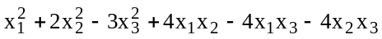，
并写出所用的满秩线性变换。
四、证明题（本大题共2小题，每小题5分，共10分）
32.设方阵A满足A³=0，试证明E-A可逆，且（E-A）⁻¹=E+A+A².易证.
33.设η₀是非齐次线性方程组Ax=b的一个特解，ξ₁，ξ₂是其导出组Ax=0的一个基础解系.试证明
（1）η₁=η₀+ξ₁，η₂=η₀+ξ₂均是Ax=b的解；
（2）η₀，η₁，η₂线性无关。
答案：
一、单项选择题（本大题共14小题，每小题2分，共28分）
1.D 2.B 3.B 4.D 5.C
6.D 7.C 8.A 9.A 10.B
11.A 12.B 13.D 14.C
二、填空题（本大题共10空，每空2分，共20分）
15. 6
16. 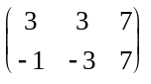
17. 4
18. –10
19. η₁+c(η₂-η₁)（或η₂+c(η₂-η₁)），c为任意常数
20. n-r
21. –5
22. –2
23. 1
24. 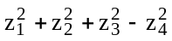
三、计算题（本大题共7小题，每小题6分，共42分）
25.解（1）AB^{T}=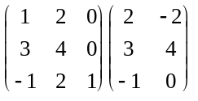
=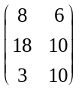.
（2）|4A|=4³|A|=64|A|，而
|A|=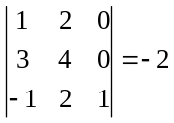.
所以|4A|=64·（-2）=-128
26.解 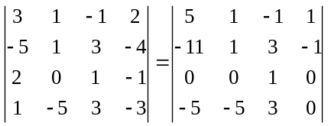
=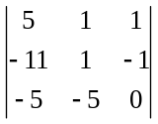
=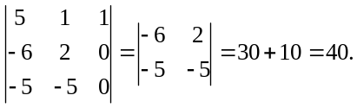
27.解 AB=A+2B即（A-2E）B=A，而
（A-2E）⁻¹=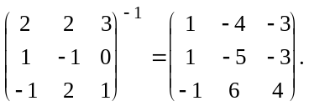
所以 B=(A-2E)⁻¹A=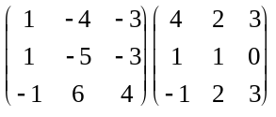
=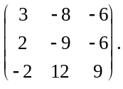
28.解一 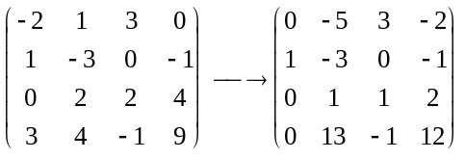
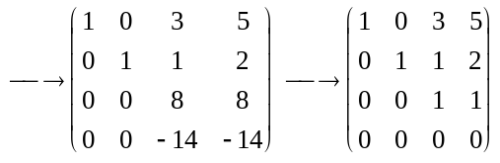
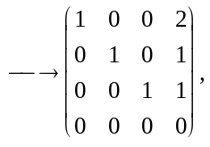
所以α₄=2α₁+α₂+α₃，组合系数为（2，1，1）.
解二 考虑α₄=x₁α₁+x₂α₂+x₃α₃，
即 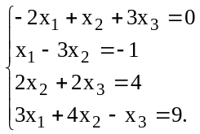
方程组有唯一解（2，1，1）^{T}，组合系数为（2，1，1）.
29.解 对矩阵A施行初等行变换
A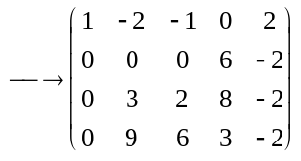
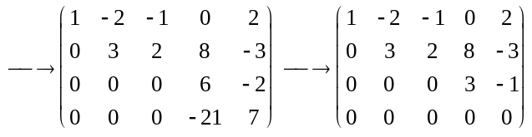=B.
（1）秩（B）=3，所以秩（A）=秩（B）=3.
（2）由于A与B的列向量组有相同的线性关系，而B是阶梯形，B的第1、2、4列是B的列向量组的一个最大线性无关组，故A的第1、2、4列是A的列向量组的一个最大线性无关组。
（A的第1、2、5列或1、3、4列，或1、3、5列也是）
30.解 A的属于特征值λ=1的2个线性无关的特征向量为
ξ₁=（2，-1，0）^{T}， ξ₂=（2，0，1）^{T}.
经正交标准化，得η₁=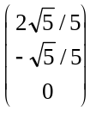，η₂=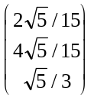.
λ=-8的一个特征向量为
ξ₃=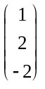，经单位化得η₃=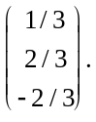
所求正交矩阵为 T=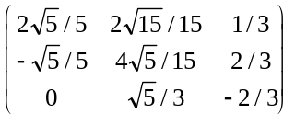.
对角矩阵 D=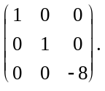
（也可取T=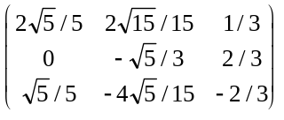.）
31.解 f(x₁，x₂，x₃)=（x₁+2x₂-2x₃）²-2x₂²+4x₂x₃-7x₃²
=（x₁+2x₂-2x₃）²-2（x₂-x₃）²-5x₃².
设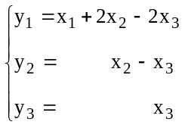， 即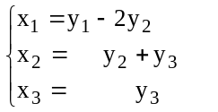，
因其系数矩阵C=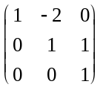可逆，故此线性变换满秩。
经此变换即得f(x₁，x₂，x₃)的标准形
y₁²-2y₂²-5y₃² .
四、证明题（本大题共2小题，每小题5分，共10分）
32.证 由于（E-A）（E+A+A²）=E-A³=E，
所以E-A可逆，且
（E-A）⁻¹= E+A+A² .
33.证 由假设Aη₀=b，Aξ₁=0，Aξ₂=0.
（1）Aη₁=A（η₀+ξ₁）=Aη₀+Aξ₁=b，同理Aη₂= b，
所以η₁，η₂是Ax=b的2个解。
（2）考虑l₀η₀+l₁η₁+l₂η₂=0，
即 （l₀+l₁+l₂）η₀+l₁ξ₁+l₂ξ₂=0.
则l₀+l₁+l₂=0，否则η₀将是Ax=0的解，矛盾。所以
l₁ξ₁+l₂ξ₂=0.
又由假设，ξ₁，ξ₂线性无关，所以l₁=0，l₂=0，从而 l₀=0 .
所以η₀，η₁，η₂线性无关。
另解：（l₀+l₁+l₂）η₀+l₁ξ₁+l₂ξ₂=0,等式两边同乘以矩阵A，
得（l₀+l₁+l₂）b+0+0=0,
因为b≠0， 所以l₀+l₁+l₂=0，
所以l₁ξ₁+l₂ξ₂=0，
又由假设，ξ₁，ξ₂线性无关，所以l₁=0，l₂=0，
从而 l₀=0 .
所以η₀，η₁，η₂线性无关。

